Załącznik do uchwały
Nr LXV/407/18
Rady Gminy Rewal
z dnia 30 sierpnia 2018 r.

Działka 29/4 Rewal 1

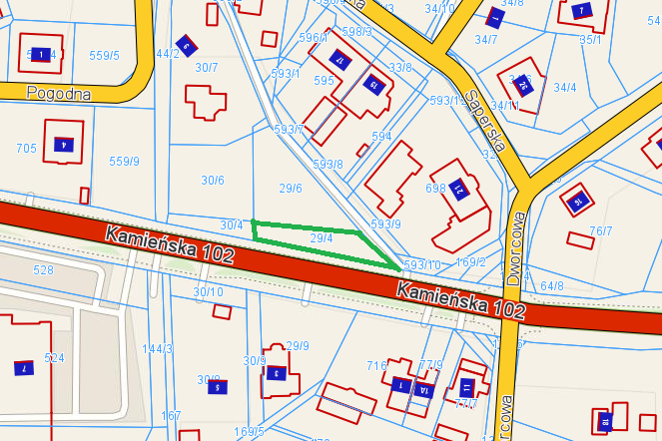

Teren przeznaczony do wydzierżawienia z przeznaczeniem na miejsca parkingowe został zaznaczony na mapce.

